Os Fundamentos

# Teoria das Cores

## Principais Tópicos

### Vocabulário das cores

* Red, Green and Blue são cores primárias da web.

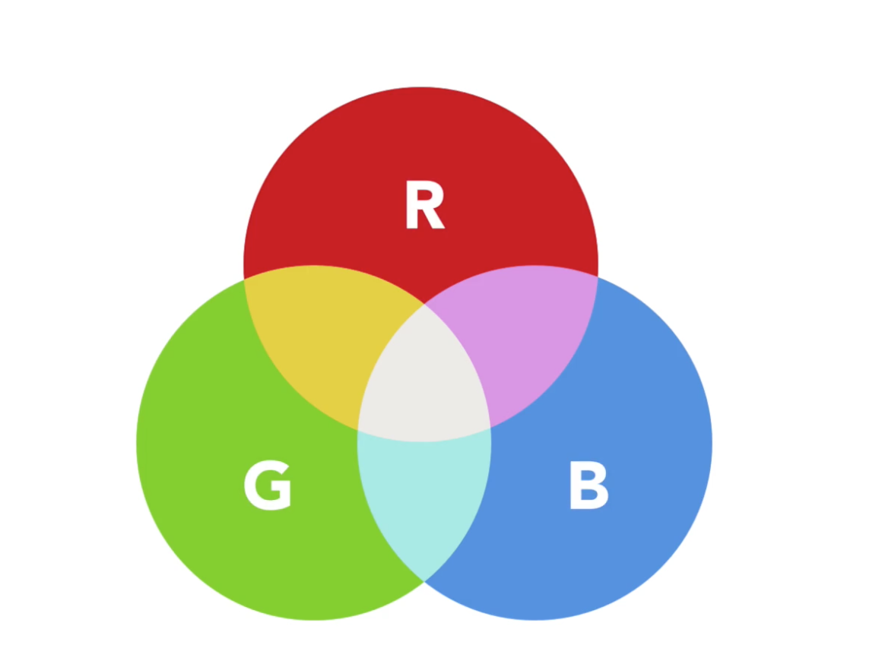

* Colors sao representadas no formato RGB rgba(255,255,255) ou HEX #ffff   
  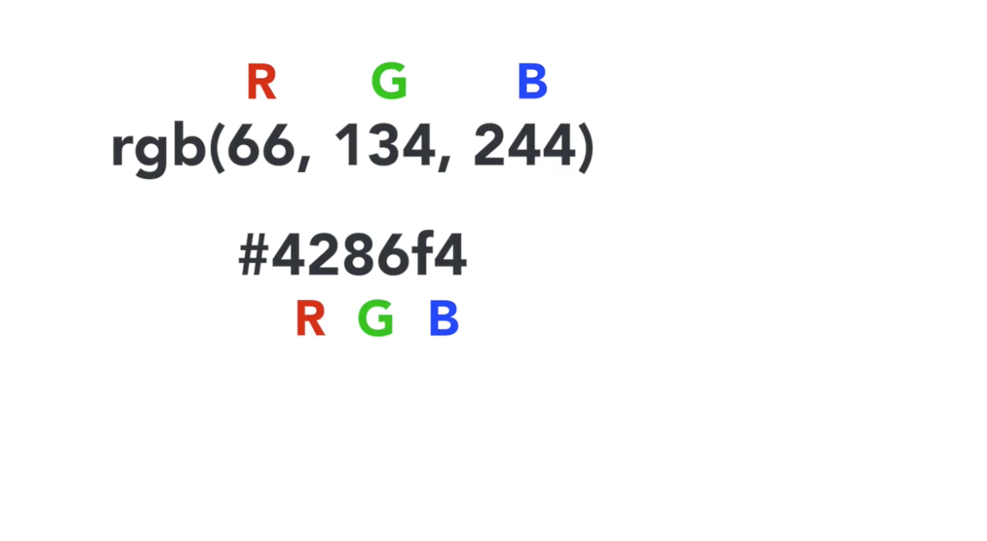
* Temperatura: é o quão quente ou fria é uma cor.

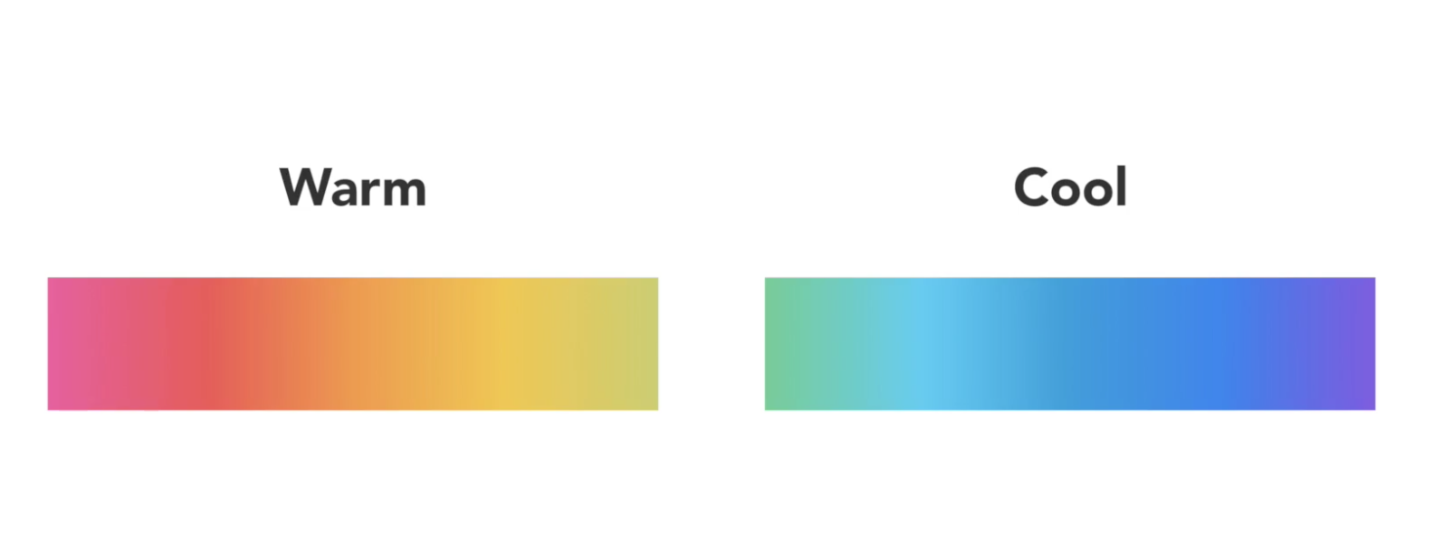

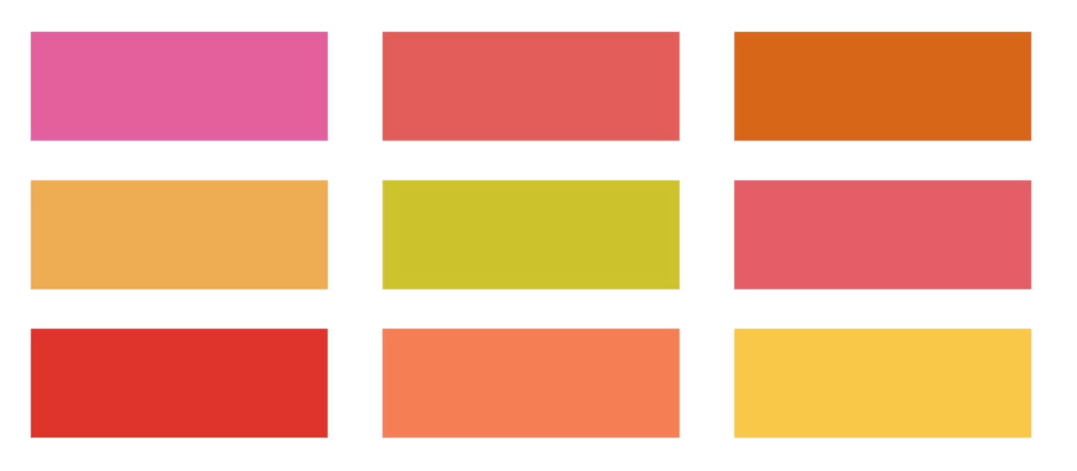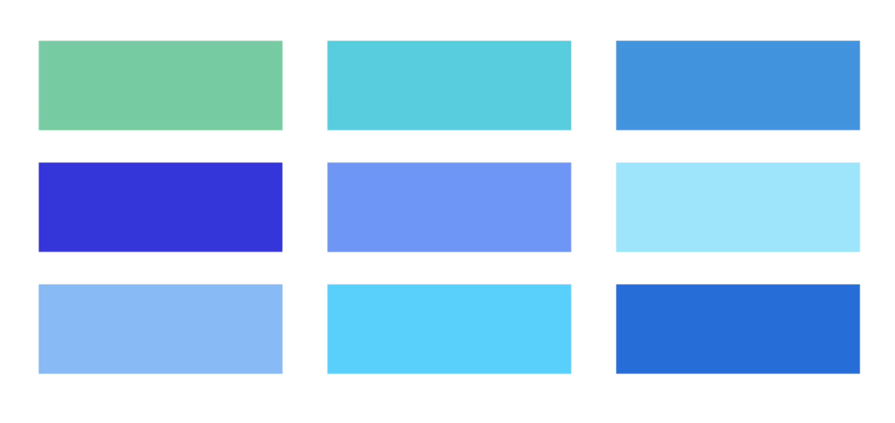

* Brilho: é mudança de tons - claro ou escuro (adicionar mais branco ou preto em uma cor).  
  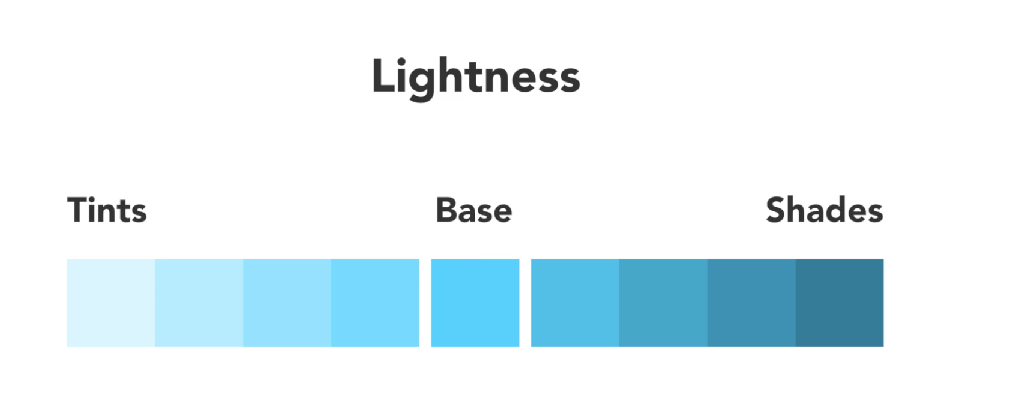
* Saturação: é a intensidade da cor, é definida pela quantidade de cinza que a cor contém. Então, ajusta-se a saturação de uma cor adicionando-se quantidades de cinza, por isso quanto mais pura for a cor, mais saturada ela é.  
  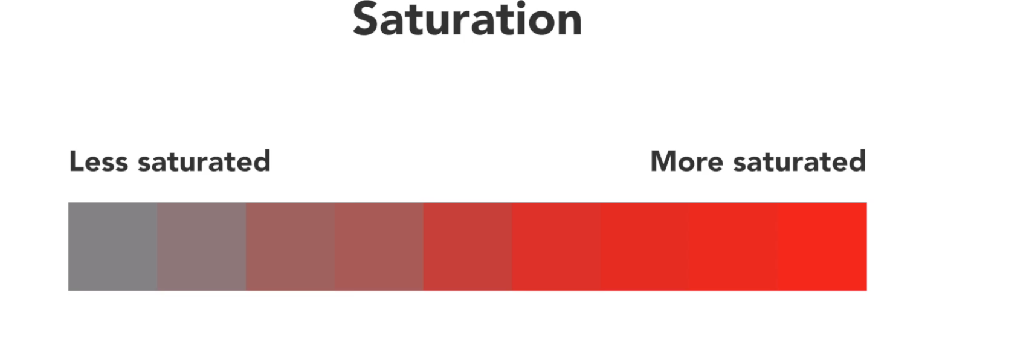
* Hue (Matriz) É o estado puro da cor, sem o branco ou o preto agregado.  
  

### Roda de Cores

* Das cores RGB, surgem outras cores. Isso é o que é conhecido como roda de cores
* Usando esta roda de cores, podemos criar esquemas de cores, que é uma forma de combinar cores.
  + **Monocromática:** uma cor e vários tons e matizes da mesma cor.
  + **Complementar:** cores que são opostas na roda de cores.
  + **Análogo:** cores que estão próximas umas das outras na roda de cores.

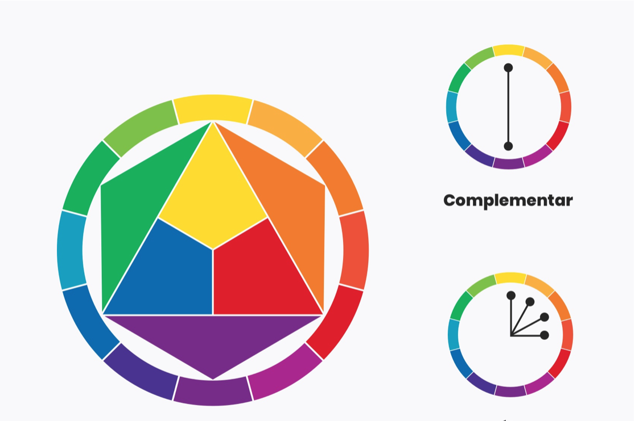

* Acesset [Coolors.co](https://coolors.co) and [Adobe CC](https://color.adobe.com/) judar você a escolher cores que combinam

### Psicologia das Cores

* Amarelo dá uma sensação de clareza e calor, mas também é otimista e divertido.
* Laranja é amigável, alegre e dá uma sensação de confiança.
* O vermelho é uma cor apaixonante, dá a sensação de emoção, juventude e ousadia.
* O roxo é uma cor sábia que dá a sensação de criatividade e imaginação.
* Azul significa confiança, força e tranquilidade.
* Verde é pacífico, geralmente dá a sensação de saúde, crescimento, natureza.
* O cinza é uma cor neutra e dá a sensação de calma, simplicidade e equilíbrio.

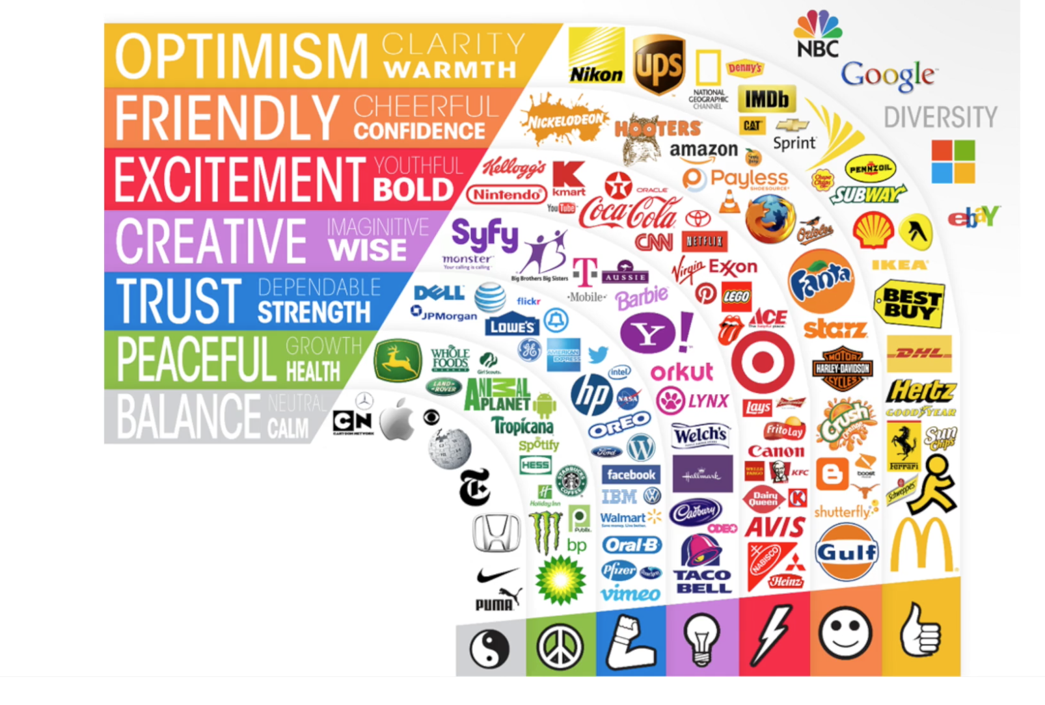

### O que fazer - O que não fazer

* Não use preto puro: preto puro tem um contraste muito alto, é melhor usar um escuro cinza #444.
* Não use cores neon: causará fadiga ocular aos usuários, manterá uma cor menos saturada com um tom mais escuro
* Use cores apenas para ações: botões, links, ícones. Quanto menos você usar a cor, mais ela se destaca.

## Atribuições

## Leia Mais

* [Web Design 101: Color theory](https://webflow.com/blog/web-design-101-color-theory): Um artigo no blog que cobre tudo sobre a teoria das cores
* [Material Design Colors](https://www.materialui.co/colors): Paletas de cores das diretrizes de design de material do Google
* [Brandcolors](http://brandcolors.net/): Cores oficiais para as maiores marcas do mundo.

### Crie sua própria paleta de cores

* Experimente com cores [Coolors.co](https://coolors.co)
* Crie várias paletas de cores para diferentes marcas (example: app de vendas, delivery, social media app, etc)

Exemplos de sites:

